函数复习课（1）
一、基础练习
1方程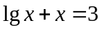的解所在的区间为（ ）
A (0,1) B (1,2) C (2,3) D (3,+∞)
2如果函数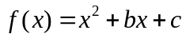对于任意实数，都有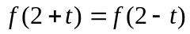，那么（ ）
A 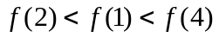 B 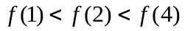
C 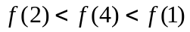 D 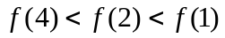
3已知函数有反函数，则方程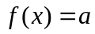(是常数)（ ）
A有且仅有一个实根 B至多一个实根
C至少一个实根 D不同于以上结论
4．关于的方程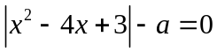有三个不相等的实数根，则实数的值为 ．
二、例题
例1设不等式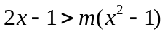对满足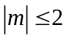的一切实数的取值都成立,求的取值范围

例2．函数的定义域为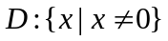且满足对于任意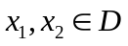，有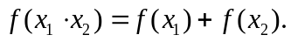（Ⅰ）求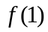的值；（Ⅱ）判断的奇偶性并证明；（Ⅲ）如果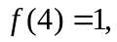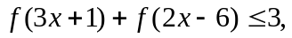且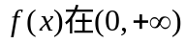上是增函数，求x的取值范围

例3．已知二次函数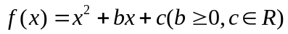．若的定义域为［－1，0］时，值域也是［－1，0］，符合上述条件的函数是否存在？若存在，求出的表达式；若不存在，请说明理由．

例4．绿缘商店每月向工厂按出厂价每瓶3元购进一种饮料根据以前的统计数据，若零售价定为每瓶4元，每月可销售400瓶；若每瓶售价每降低005元，则可多销售40瓶请你给该商店设计一个方案：每月的进货量当月销售完，销售价应定为多少元和从工厂购进多少瓶时，才可获得最大的利润？

三、作业
1 为何值时，关于的方程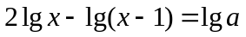无解？有一解？有两解？

2．已知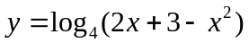．
（1）求定义域；（2）求的单调区间；（3）求的最大值，并求取得最大值时的值．

3．已知函数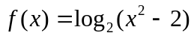，将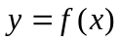的图象向左平移个单位，再将图象向上平移个单位，得到函数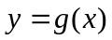的图象．（1）求的解析式及定义域；
（2）如果当的定义域是时，的值域是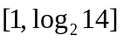，求实数、的值．

4．已知是实数，函数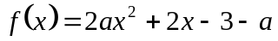，如果函数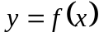在区间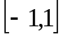上有零点，求的取值范围．

